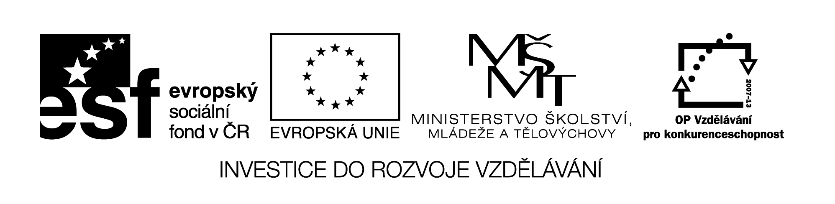

DRUHY VĚT
- Oznamovací
- Rozkazovací
- Přací
- Tázací
Věta tázací
- Vyjadřuje otázku
- Na konci hlas stoupá
- Na konci věty píšeme ?
Příklady :
Máš hlad?
Budete zítra doma?
Kdo se naučil abecedu?
Zahrabal si pejsek kost?
Těšíš se?
 | Urči, zda jsou následující věty, věty tázací
 | Péťa dostal jedničku ze zpěvu. |  |  |  | 
 | Dostal Péťa jedničku ze zpěvu?
 | Uč se.
 | Učíš se?
 | Kolik je hodin?
 | Zvládneš to?
 | Urči druhy vět – O, R, T, P
 | Dnes je venku hezky.
 | Ať neprší!
 | Znáš všechna písmena?
 | Pospěš si!
 | Kéž bych vyhrála!
 | Posloucháš rád hudbu?
 | Mám rád vážnou hudbu.
 | Vypni to rádio.
 | Otoč se a poslouchej.
 | Pojedeme do ZOO.
 | Mohu jet s vámi?
 | Už aby byly Vánoce.
 | Jez pomalu.
 | Nemluv s cizími lidmi.
 | Udělala jsi domácí úkol?
 | Vyučování končí v 11:25.
O |  | R
T |  | P

Název materiálu : VY_32_INOVACE_215
Anotace : Žáci procvičují druhy vět, učí se poznávat a tvořit větu tázací, společně pročteme 1.-3.stránku, str. 7 si žáci rozstříhají na jednotlivé karty (případně vyrobí své kartičky podle vzoru) a zvedají správně kartičky při určování vět ze str. 4 -6
Autor : Mgr. Alena Nováková
Jazyk : český
Očekávaný výstup : žáci rozliší v textu druhy vět
Speciální vzdělávací potřeby :
Klíčová slova : druhy vět, věta tázací, znaménko – otazník
Druh učebního materiálu : prezentace, pracovní listy a karty k určování druhů vět
Druh interaktivity : pozorování, aktivní společné čtení, samostatné rozhodování
Cílová skupina : žáci II. třídy
Stupeň a typ vzdělávání : základní vzdělávání – I. stupeň – I. období
Typická věková skupina : 7-8 let
Celková velikost : 70 kB

